
МИНИСТЕРСТВО НАУКИ И ВЫСШЕГО ОБРАЗОВАНИЯ РФ

ФЕДЕРАЛЬНОЕ ГОСУДАРСТВЕННОЕ БЮДЖЕТНОЕ ОБРАЗОВАТЕЛЬНОЕ УЧРЕЖДЕНИЕ ВЫСШЕГО ОБРАЗОВАНИЯ «ЛИПЕЦКИЙ ГОСУДАРСТВЕННЫЙ ТЕХНИЧЕСКИЙ УНИВЕРСИТЕТ»

Институт | компьютерных наук
Кафедра | автоматизированных систем управления

ЛАБОРАТОРНАЯ РАБОТА №6
по операционным системам Linux
«Работа с SSH»

Студент | ПИ-22-1 | ________________  подпись, дата | Теплов В.С.
Руководитель |  |  | Кургасов В.В.
 |  | ________________  подпись, дата | Кургасов В.В.

Липецк, 2024 г.

Цель работы
Практического ознакомления с программным обеспечением удалённого доступа к распределённым системам обработки данных.

Ход работы
В процессе работы будет устанавливаться соединение между хостом (Arch) и виртуальной машиной Debian 12 (установка с ssh, без окружения рабочего стола). Предварительно в виртуальной машине был добавлен виртуальный адаптер для связи с ней без проброса портов.
Используется терминал kitty со встроенным мультиплексором.

Telnet
Первая часть работы связана с подключением к серверу через Telnet, для чего на сервере должен работать демон telnetd, прослушивающий соответствующий порт. Проверить это можно с помощью команды ss -lt — в моем случае демон отсутствовал и ниже приведены шаги по его добавлению.
Устанавливаем на хост openbsd-inetd, telnetd и редактируем файл /etc/inetd.conf — нужно раскомментировать строчку с сервисов telnet, как продемонстрировано на рисунке 1
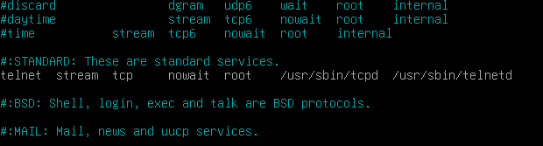Рисунок 1: Настройка inetd.conf
После этого перезапускаем inetd (sudo systemctl restart inetd). Проверяем вывод команды ss -lt и в случае успеха видим открытый порт telnet (рисунок 2)
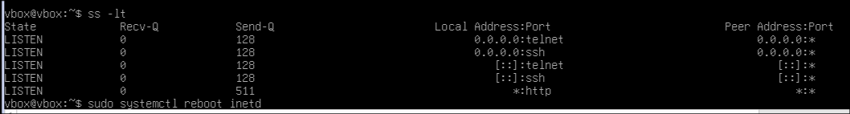Рисунок 2: Прослушиваемые порты
Запускаем анализатор трафика с указанием интерфейса сетевого подключения. В данном случае интерфейсом выступает виртуальный адаптер vboxnet0.
sudo tcpdump -l -v -i vboxnet0 -nn tcp and src port 23 or dst port 23 | tee telnet.log
Проводим подключение с помощью telnet и проверяем имя удалённого устройства. IP адрес гостя определяем с помощью команды ip addr. На рисунке 3 можно заметить успешное подключение к виртуальной машине с ОС Debian (серверное время отстаёт на 8 часов).
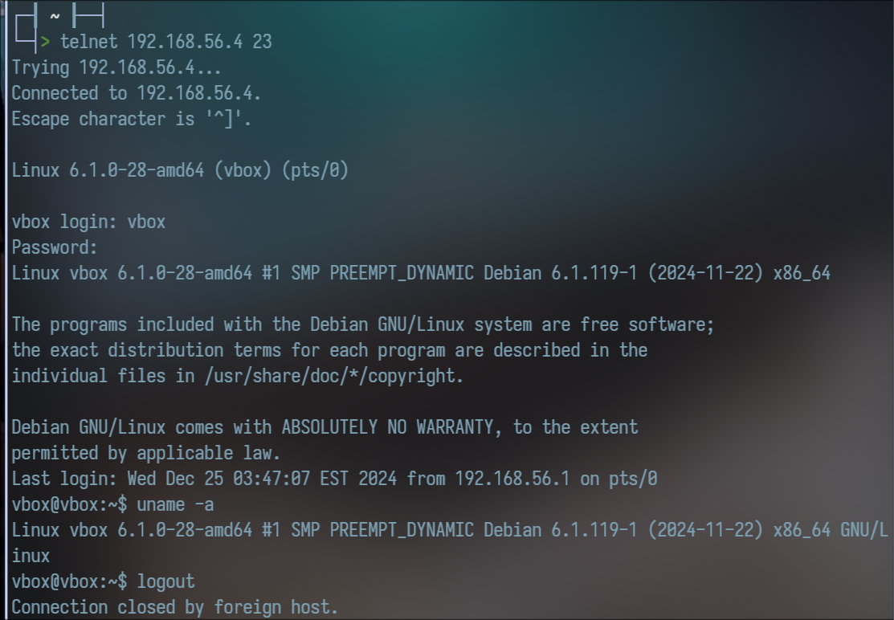Рисунок 3: Сессия telnet
Остановим анализатор сетевого трафика tcpdump и попытаемся определить пакеты инициализации и завершения сессии. Каждый TCP пакет содержит в себе определённые флаги TCP Flags [P.], определяющие назначение этого пакета. Нас интересуют флаги [S] — начало соединения, и [F] — завершение соединения.
Отберём нужные пакеты из telnet.log с помощью команды grep -P «\[[SF].*?\]». Ключ -P обозначает использование синтаксиса регулярных выражений языка Perl, что позволяет указать модификатор «.*» как «ленивый» (забирает минимальное количество символов). Результат предоставлен на рисунке 4.
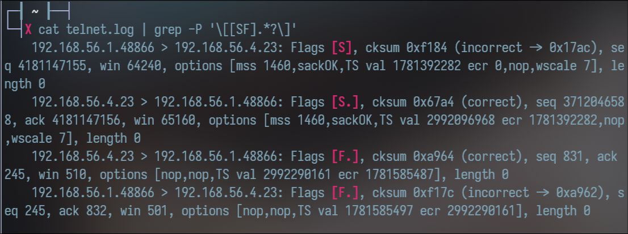Рисунок 4: Отфильтрованные пакеты инициализации/завершения
В обоих случаях первый пакет идёт со стороны клиента (хоста) к серверу (гостю), а второй пакет — ответ сервера клиенту.

SSH
Перед подключением внесём изменения в сервер SSH. В частности в файле /etc/ssh/sshd_config добавим (или раскомментируем) следующие строки:
- PubkeyAuthentication yes - включаем авторизацию по публичному ключу (будет создан позже)
- PasswordAuthentication yes — включаем авторизацию по паролю
- AuthorizedKeysFile .ssh/authorized_keys — указываем расположение файла авторизованных ключей для учётных записей пользователей.
Вновь запускаем анализатор трафика tcpdump, но в этот раз проверяем порт 22 и выводим результат в ssh.log:
sudo tcpdump -l -v -i vboxnet0 -nn tcp and src port 22 or dst port 22 | tee ssh.log
Подключаемся к удалённому узлу с помощью ssh -l vbox 192.168.56.4 и проверяем имя удалённого узла с помощью uname -a. Результат на рисунке 5:
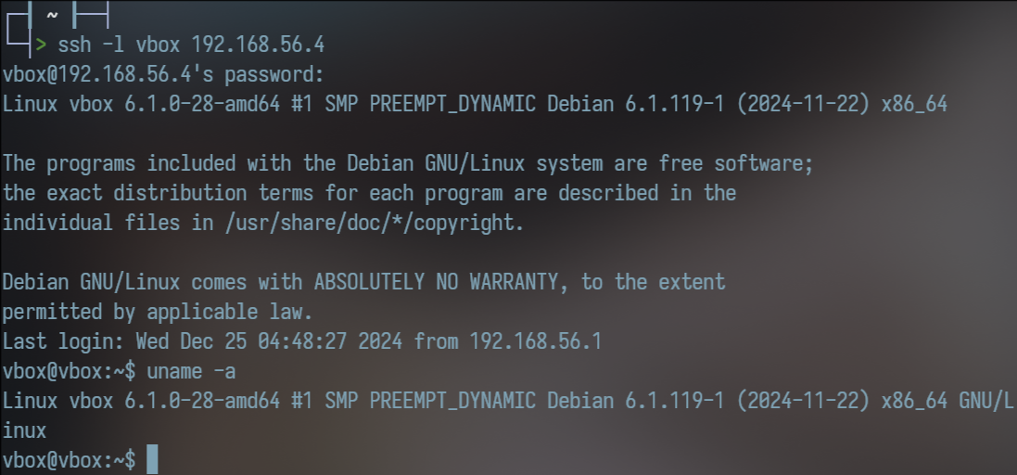Рисунок 5: Подключение к удаленному серверу
В отдельной вкладке создаём файл lab6_testfile.txt с ФИО студента и номером лабораторной работы и передаём на сервер (результат на рисунке 6):
scp -v -o User=vbox /home/<LOCAL_USER>/lab6_testfile.txt 192.168.56.4/home/vbox/

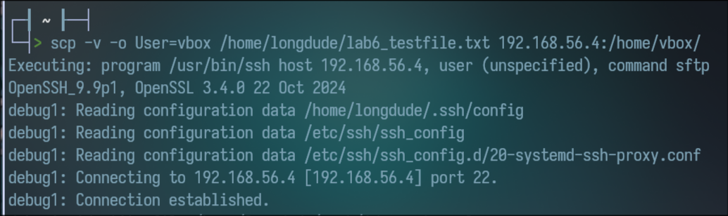Рисунок 6: Процесс передачи файла на сервер
Первоначально ssh пытается аутентифицировать пользователя с помощью пары ключей. Так как на данный момент на сервере нет публичного ключа клиента, то в конечном итоге будет предложена аутентификация по паролю (рисунок 7)
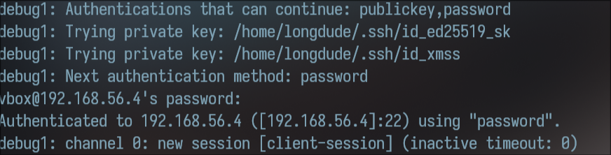Рисунок 7: Аутентификация пользователя
Вводим пароль и проверяем результат передачи файла:
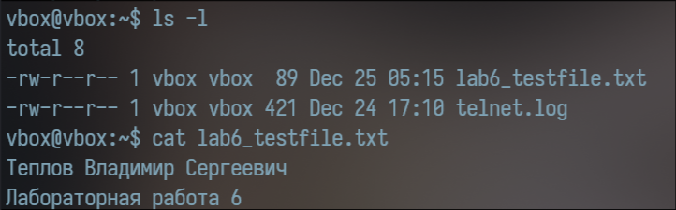Рисунок 8: Успешно переданный файл
Генерируем пару ключей с помощью ssh_keygen. По умолчанию используется шифрование ED25519 и хэш sha 256. В результате будет сформирована связка публичного (id_ed25519.pub) и приватного (id_255519) ключей.

Передаём публичную часть ключа (с расширением .pub) на сервер, целевое расположение - /home/vbox/.ssh/authorized_keys. Обычно прямая запись не рекомендуется - файл authorized_keys обычно содержит построчно несколько публичных ключей, по которым проверяется входящее подключение. Однако в данном случае клиент только один:
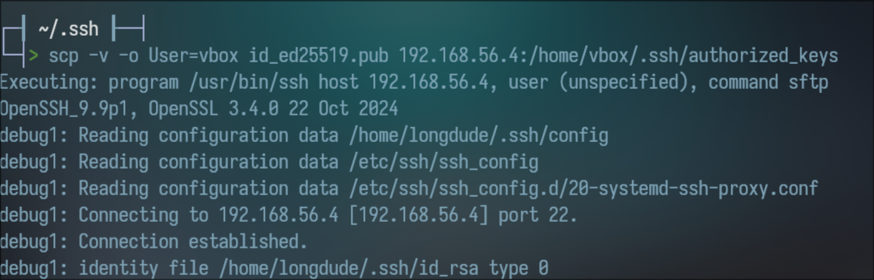Рисунок 9: Передача публичного ключа на сервер
После передачи ключа вновь пробуем подключиться. Как можно заметить на рисунке 10, пользователь был автоматически авторизован.
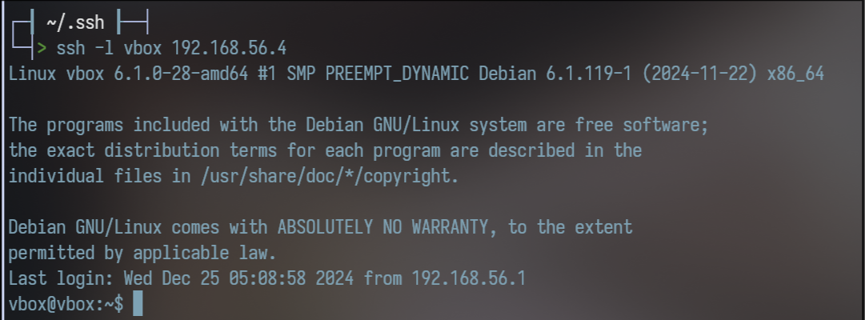Рисунок 10: Автоматическая авторизация пользователя
Вновь передадим файл lab6_testfile.txt на сервер. На рисунке 11 заметно, что SSH определил наличие приватного ключа id_ed25519 (id_rsa был использован в предыдущих лабораторных работах на другом сервере). В процессе авторизации пользователя ssh предложил серверу публичных ключ (рисунок 12), после чего пользователь был успешно авторизован и произошла передача файла.
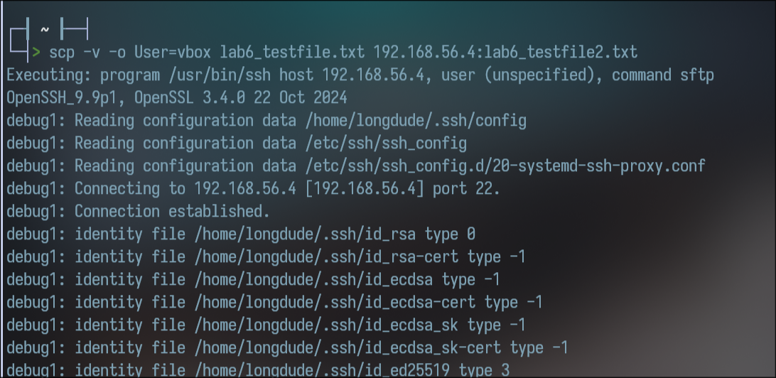Рисунок 11: Начало передачи файла
Проверяем наличие файла на сервере и подтверждаем результат (рисунок 13).
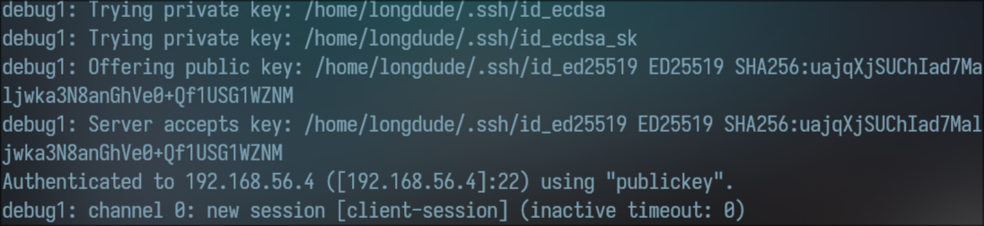Рисунок 12: Авторизация по ключу
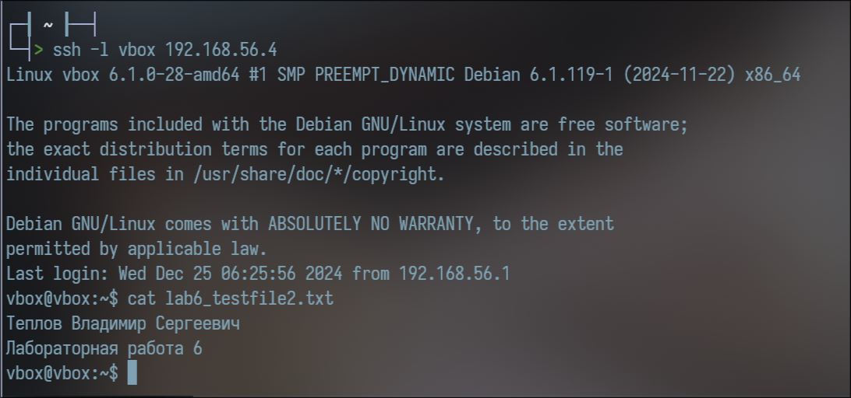Рисунок 13: Успешное завершение передачи файла
Останавливаем анализатор сетевого трафика tcpdump и смотрим файл ssh.log ( с помощью grep (рисунок 14):
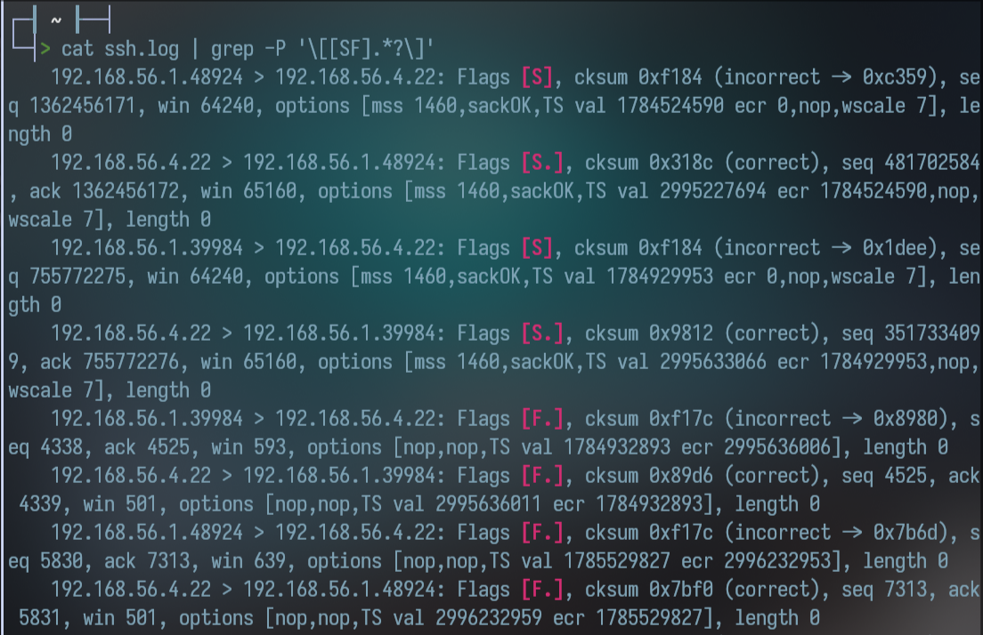Рисунок 14: ssh.log и установка соединения
Процесс инициализации/завершения tcp соединения состоит из отправки соответствующего пакета и получения ответа сервера.

Вывод
В результате выполнения данной лабораторной работы я научился работать с программным обеспечением удалённого доступа к распределенным системам обработки данных. Были изучены способы авторизации пользователя на удалённом сервере и настройки сервера для приёма соединений с помощью ПО telnet (демон telnetd) и ssh (sshd).

Контрольные вопросы
1) Определите основные цели и задачи решаемые с помощью ПО удаленного доступа?
Самое очевидное — позволяет осуществлять управление и техническую поддержку серверного оборудования без необходимости прямого (физического) доступа к серверному оборудованию и позволяет получить доступ к нему / осуществлять работать с данными / разрабатывать ПО без необходимости присутствия в локальной сети компании.
2) Выделите отличительные особенности между режимами работы удаленного доступа по протоколам TELNET и SSH?
Telnet осуществляет симметричное соединение между устройствами с помощью виртуальных терминалов и реализует передачу данных без шифрования/дополнительных проверок. Из-за этой особенности сессия telnet уязвима к любым атакам и защищена только на уровне транспорта/сети.
SSH реализует защищённое соединение с сервером с использованием ассиметричного шифрования подключения. Таким образом в любой момент времени передача данных защищена от перехвата, так как без приватного ключа клиента/ключей сессии расшифровать полученные данные практически невозможно.
3) Опишите способы установления соединения при использовании протокола SSH? Охарактеризуйте положительные и отрицательные аспекты приведённых методов.
Первый способ — аутентификация по паролю. Пользователь инициализирует соединение, сервер запрашивает данные и в случае успеха генерируются сессионные ключи.
Плюсы: быстра в настройке и использовании, универсальный метод.
Минусы: уязвима к атакам, фишингу, пароль требуется периодически менять, громоздкое управление несколькими серверами (не рекомендуется использовать один пароль).
Второй способ — авторизация по ключу:
- Клиент отправляет запрос на подключение по TCP порту.
- В случае установки соединения происходит обмен информацией о конфигурации SHH протоколов
- Потом происходит обмен ключами — сервер отправляет клиенту публичный ключ. Если клиент решает, что может доверять ключу, то генерируется сеансовый ключ и клиент отправляет свой публичный ключ серверу. Если публичный ключ клиента обнаруживается на сервере в списке авторизованных ключей, то сервер шифрует сообщение с помощью публичного ключа и возвращает его клиенту. Если клиент может расшифровать сообщение с помощью приватного ключа, то устанавливается сеанс связи и дальнейшая передача данных.
Плюсы: протокол SSH отвечает требованиям безопасности и делает невозможным подмену трафика, не требуется перегенерирование приватных ключей (за исключением утраты устройства).
Минусы: сложнее настроить, пользователь ответственен за сохранность приватного ключа.
4) Основываясь на заданиях лабораторной работы, приведите практический пример использования систем удалённого доступа?
Загрузка любых данных с серверов или их передача. К примеру, я использовал SSH для подключения к виртуальной машине из терминала, что упростило передачу данных в предыдущих лабораторных работах.
5) Перечислите распространённые сетевые службы, основанные на использовании шифрованного соединения по протоколу SSH? Приведите пример использования службы передачи файлов по безопасному туннелю?
OpenSSH — реализует протокол SSH и содержит утилиты ssh, scp (односторонняя передача данных) и sftp (открывает двусторонний безопасный канал).

